**Hướng dẫn đăng tin Deal**

Sau khi đăng ký tài khoản thành công trên esell.vn, bạn click vào [Esell của tôi](http://beta.esell.vn/thong-tin-ca-nhan.aspx) hoặc vào vị trí như hình vẽ sau:

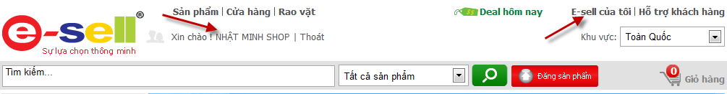

Chức năng quản trị của esell.vn cho phép bạn đăng các sản phẩm Deal trên esell. Các sản phẩm này sẽ hiển thị trong phần Deal hôm nay của trang chủ esell và trang chủ Deal của esell.

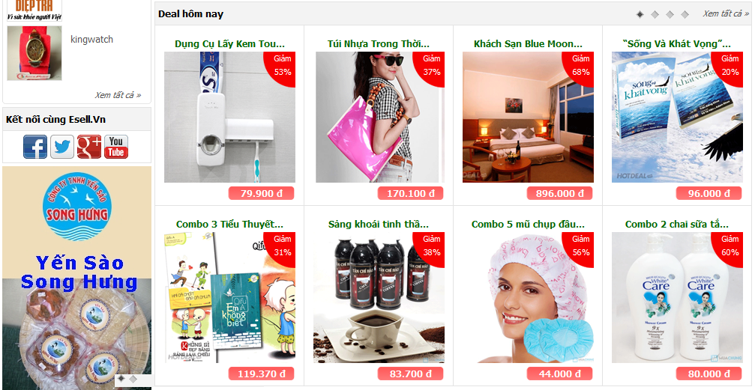

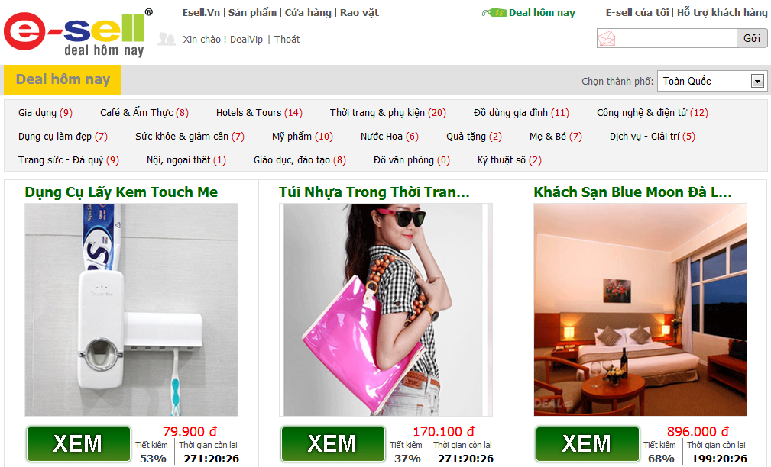

1. **Thêm mới Deal:** Click vào link *Thêm mới Deal* ở cột bên trái sẽ xuật hiện màn hình đăng deal như sau:

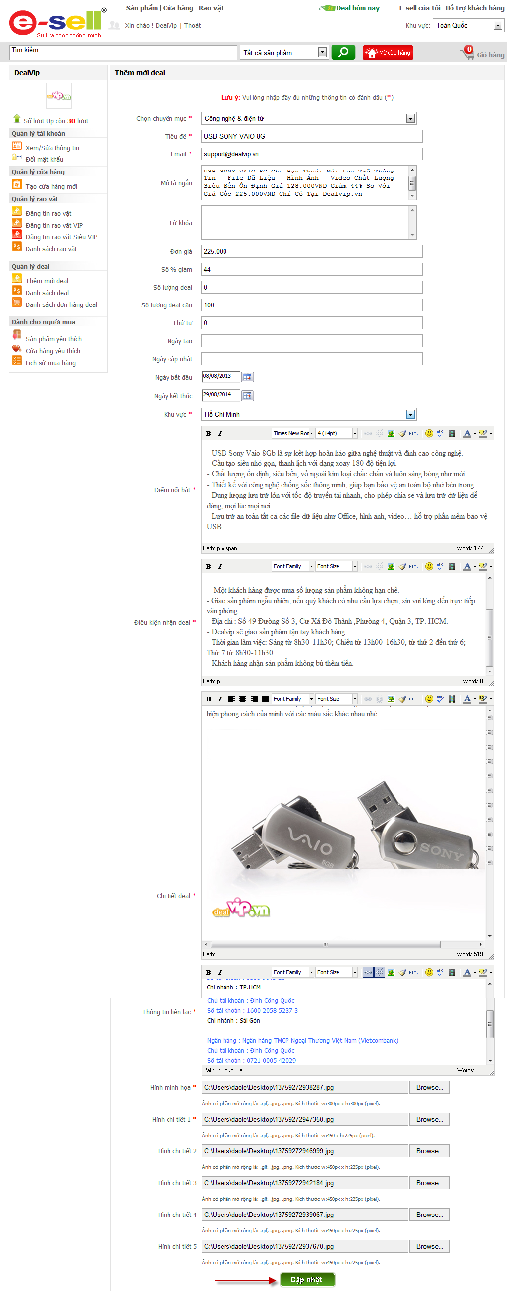

**Cách điền thông tin deal: (Các thông tin có dấu * là thông tin bắt buộc)**

1. **Tiêu đề:** Nhập tiêu đề của tin rao vặt muốn đăng.
2. **Email:** Nhập email liên hệ của cá nhân/DN/công ty bán deal.
3. **Mô tả ngắn:** Nhập giới thiệu ngắn gọn về deal.
4. **Từ khóa:** Dùng cho mục đích SEO.
5. **Đơn giá:** Nhập giá gốc deal.
6. **Số % giảm:** Nhập số tiền giảm tinh bằng % .
7. **Số lượng Deal:** Số lượng deal cần bán.
8. **Số lượng Deal cần:** Số người mua cần đạt đến để có thể tiến hành việc mua deal.
9. **Ngày tạo, ngày cập nhật**
10. **Ngày bắt đầu, Ngày kết thúc:** Chọn 2 thời điểm phải khác nhau.
11. **Hình minh họa:** Khuyến cáo nên nhập hình vuông.
12. **Ngày hết hạn:** Chọn thời điểm tin rao vặt hết hạn.
13. **Khu vực:** Chọn khu vực bán deal.
14. Nhập đầy đủ Điểm nổi bật, Điều kiện nhận deal, Chi tiết deal, Thông tin liên lạc.
15. Upload 1 hình minh hoạ ngoài trang chủ và 5 hình minh họa của slide trong chi tiết deal.

Sau cùng, click *Cập nhật* để hoàn thành quy trình đăng một deal mới.

1. **Chỉnh sửa, cập nhật deal**

Click vào link *Danh sách deal* ở cột bên trái sẽ hiển thị danh sách các deal bạn đã đăng. Muốn chỉnh sửa deal nào chỉ cần click vào Tiêu đề Deal hoặc *biểu tượng edit màu xanh da trời* để thay đổi nó.

Ngoài ra, bạn có thể:*.*

* Click vào biểu tượng *biểu tượng dấu chéo màu đỏ* để xóa tin rao vặt tương ứng.

